www.i3412.com

Cистема подсчета посетителей
WorkProf+ Standart

Программно-аппаратный комплекс подсчета посетителей

Программное обеспечение
Инструкция пользователя

АДМИНИСТРАТОР СИСТЕМЫ WORKPROF.

Работа любой программы из комплекса WorkProf начинается с окна ввода пароля рис.1., изначально пароль установлен 11.
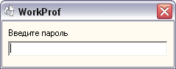

Рис.1

Если пароль введён правильно откроется основное окно программы рис.2.
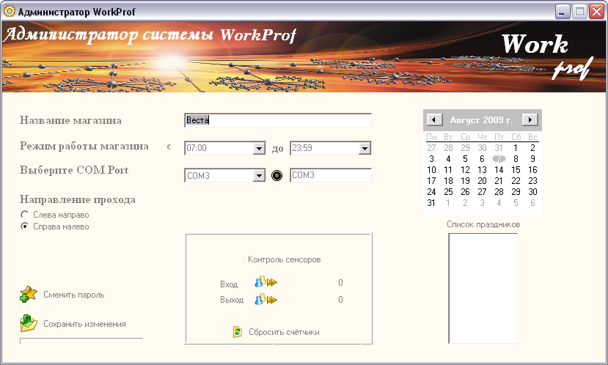

Рис.2

- Введите название магазина, график работы, выберите COM порт
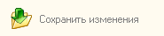
.
- Сохраните введённые параметры
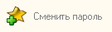
- Измените пароль

- Откроется окно смены пароля Рис. 3

- Введите новый пароль нажмите кнопку <Изменить>
- Сохраните введённые параметры

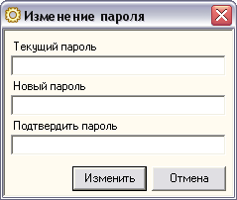

Рис.3

- Поле календаря Рис. 2 служит для ввода праздников (если это необходимо). Праздники будут появляться в списке праздников.
- Двойной щелчок по введенному ранее празднику удаляет запись о празднике.
- После внесения всех изменений сохраните параметры

- Выполните тест системы. Поле «Контроль сенсоров» Рис.4 основного окна программы Рис. 2.

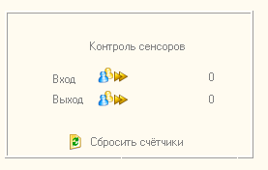

Рис.4

- Если направление вход/выход не соответствует направлению прохода в магазин
измените его
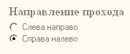

- После внесения всех изменений сохраните параметры
- Можно выйти из программы, всё настройки выполнены.

ПРОГРАММА ПОДСЧЁТА ПОСЕТИТЕЛЕЙ

Работа любой программы из комплекса WorkProf начинается с окна ввода пароля рис.1., изначально пароль установлен 11.

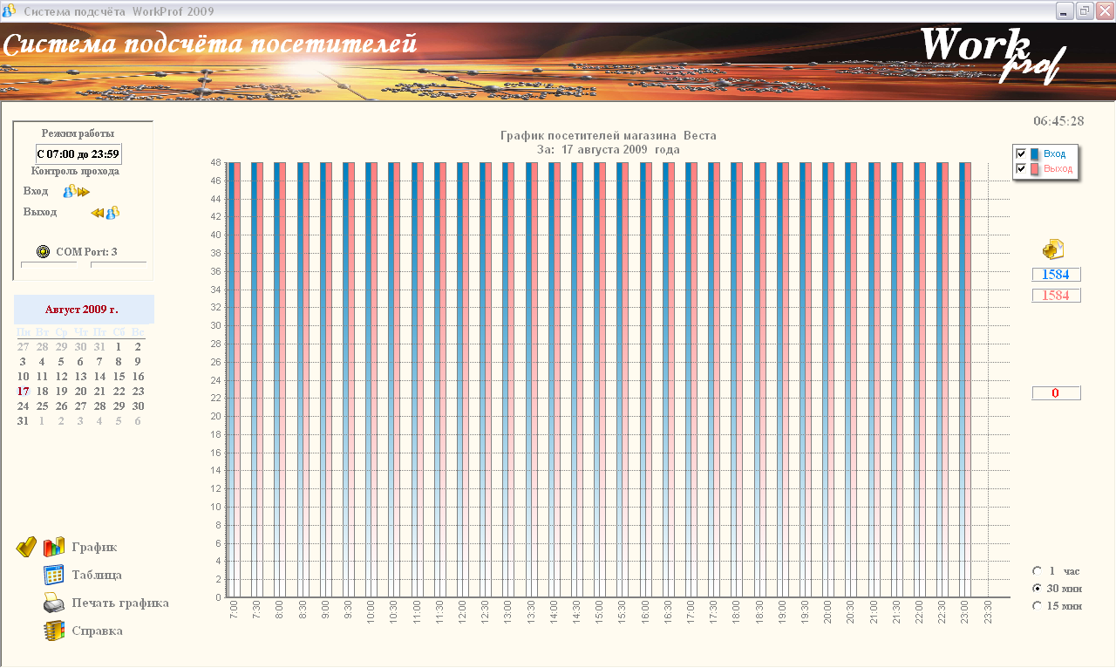

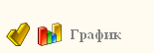
Рис. 5

Если выбран режим графика( ), то выводится график прохода, интервал вывода можно
менять с помощью кнопок выбора масштаба (1 час, 30 мин, 15 мин). Это не как не сказывается на запись данных в базу данных, а только делает более наглядным представление выводимых данных.
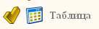
Режим таблицы ( ) выводит данные в табличном варианте.
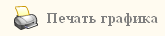
Возможна печать графика за текущий день ( ).

В программе осуществляется контроль датчиков в поле «Контроль датчиков», где показывается направление прохода и перекрытие каналов на рис.6 показан фрагмент основного окна программы.

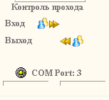

Рис.6

ПРОГРАММА ПОСТРОИТЕЛЯ ОТЧЁТОВ

Работа любой программы из комплекса WorkProf начинается с окна ввода пароля рис.1., изначально пароль установлен 11.

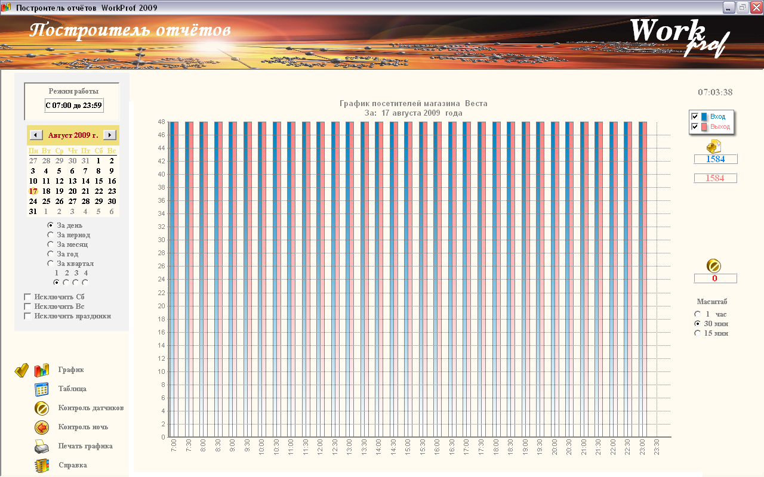
Рис. 7

Если выбран режим графика( ), то выводится график прохода, интервал вывода можно
менять с помощью кнопок выбора масштаба (1 час, 30 мин, 15 мин).

- Выберите режим построения графика (за день, за период, за месяц, за год, за квартал)
- На календаре выберите дату построения, при построении за период два раза кликните по дате начала периода и по дате окончания периода
- Распечатать график можно нажав кнопку
Если выбран режим таблицы( ), то данные выводятся в табличном варианте рис. 8.
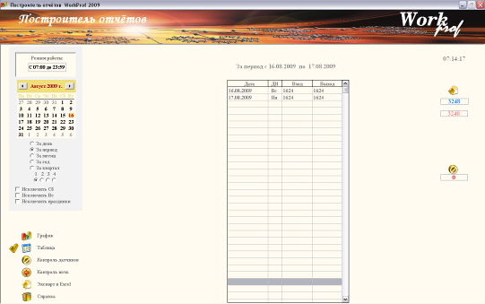

Рис.8
Поля исключить (Сб, Вс, праздники) исключат при выводе выходные и праздничные дни.
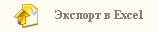
Кнопка экспорта в excel ( ) позволяет сохранить данные в формате Excel.
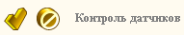
Кнопка контроль датчиков ( ) показывает время на которое перекрывались датчики рис.9

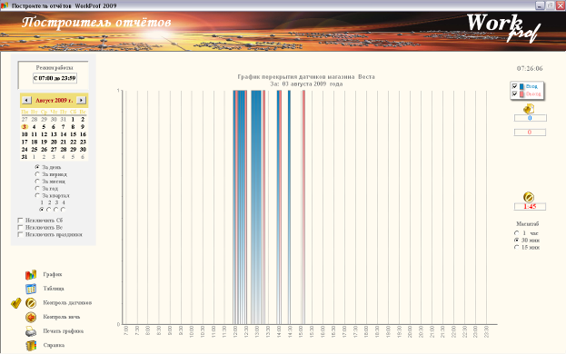

Рис. 9

Все функции доступны как при построении графиков посетителей.

www.i3412.com

